**江苏省仪征中学2023-2024学年度第一学期高三物理学科导学案**

**分子动理论　内能 (第2课时)**

研制人：汪厚军  审核人：熊小燕

班级： 姓名： 学号： 授课日期：2023.12.26

**【课程标准】**

通过实验，了解扩散现象。观察并能解释布朗运动。了解分子运动速率分布的统计规律，知道分子运动速率分布图像的物理意义。

**【自主导学】**

1.知道分子力随分子间距离变化的图像.

2.了解物体内能的决定因素．

**【重点导思】**

考向1　分子热运动的特点及应用

例1　以下关于热运动的说法正确的是(　　)

A．水流速度越大，水分子的热运动越剧烈

B．水凝结成冰后，水分子的热运动停止

C．水的温度越高，水分子的热运动越剧烈

D．水的温度升高，每一个水分子的运动速率都会增大

**【本题重点导思】**分子热运动的剧烈程度跟哪些因素有关？

考向2　　内能

例2　下列关于温度及内能的说法中正确的是(　　)

A．温度是分子平均动能的标志，所以两个动能不同的分子相比，动能大的分子温度高

B．两个不同的物体，只要温度和体积相同，内能就相同

C．质量和温度相同的冰和水，内能不同

D．温度高的物体一定比温度低的物体内能大

**【本题重点导思】**物体的内能大小跟哪些因素有关？

考向3　　分子力和内能

例3　如图所示为两分子系统的势能*E*p与两分子间距离*r*的关系曲线．下列说法正确的是(　　)

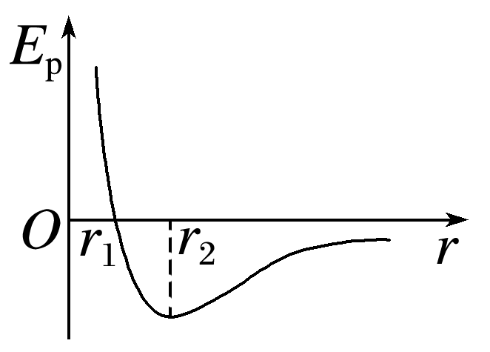A．当*r*大于*r*1时，分子间的作用力表现为引力

B．当*r*小于*r*1时，分子间的作用力表现为斥力

C．当*r*等于*r*2时，分子间的作用力小于零

D．当*r*由*r*1变到*r*2的过程中，分子间的作用力做负功

**【本题重点导思】**分子势能跟分子力做功有怎样的关系？

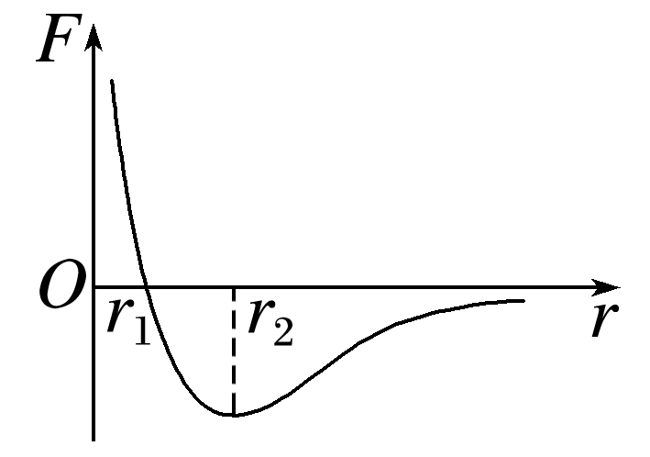例4　(2020·全国卷Ⅰ·33(1)) 分子间作用力*F*与分子间距*r*的关系如图所示，*r*＝ *r*1时，*F*＝0.分子间势能由*r*决定，规定两分子相距无穷远时分子间的势能为零．若一分子固定于原点*O*，另一分子从距*O*点很远处向*O*点运动，在两分子间距减小到*r*2的过程中，势能________(填“减小”“不变”或“增大”)；在间距由*r*2减小到*r*1的过程中，势能________(填“减小”“不变”或“增大”)；在间距等于*r*1处，势能________(填“大于”“等于”或“小于”)零．

**【本题重点导思】**分子势能随分子间的距离怎样变化？

**【随堂导练】**

1．关于物体的内能，下列说法正确的是(　　)

A．物体内部所有分子动能的总和叫作物体的内能

B．物体被举得越高，其分子势能越大

C．一定质量的0 ℃的冰融化为0 ℃的水时，分子势能不变

D．一定质量的理想气体放出热量，它的内能可能增加

2．如图所示，让一个分子*A*不动，另一个分子*B*从无穷远处逐渐靠近*A*.设两个分子相距无穷远时它们的分子势能为0；*B*分子运动到距*A*为*r*0时，分子间作用力为零．在这个过程中(　　)

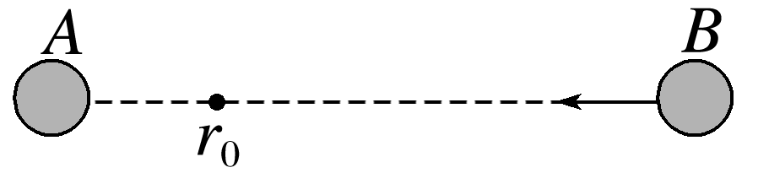A．分子*B*受力的方向与运动方向相同时，分子势能减小

B．分子间距离减小到*r*0的过程中，分子间的作用力增大

C．分子之间的引力达到最大时，分子势能最小

D．分子势能为零时，分子间的作用力一定为

**【导思总结】**

1. 分子间的作用力、分子势能与分子间距离的关系

分子间的作用力*F*、分子势能*E*p与分子间距离*r*的关系图线如图所示(取无穷远处分子势能*E*p＝0)．

(1)当*r*＞*r*0时，分子间的作用力表现为引力，当*r*增大时，分子间的作用力做负功，分子势能增大．

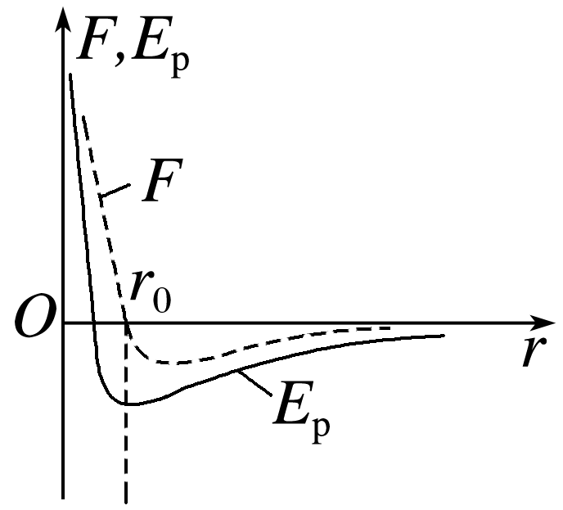(2)当*r*＜*r*0时，分子间的作用力表现为斥力，当*r*减小时，分子间的作用力做负功，分子势能增大．

(3)当*r*＝*r*0时，分子势能最小.

2．分析物体内能问题的五点提醒

(1)内能是对物体的大量分子而言的，不存在某个分子内能的说法．

(2)内能的大小与温度、体积、物质的量和物态等因素有关．

(3)通过做功或热传递可以改变物体的内能．

(4)温度是分子平均动能的标志，相同温度的任何物体，分子的平均动能都相同．

(5)内能由物体内部分子微观运动状态决定，与物体整体运动情况无关．任何物体都具有内能，恒不为零．

**【导学感悟】**本节课你学到了什么？

**_________________________________________________________________________________________**

**【导练巩固】**见附页本节“学科作业”